新 书 推 荐

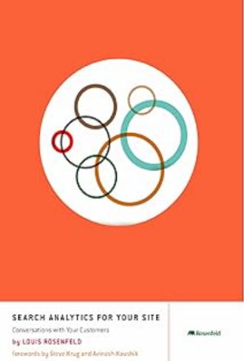
中文书名：《网站搜索分析：与客户对话》
英文书名: SEARCH ANALYTICS FOR YOUR SITE: Conversations with Your Customers
作 者：Louis Rosenfeld
出 版 社：Rosenfeld Media
代理公司：Waterside/ANA/Jessica Wu
页 数：224页
出版时间：2011年7月
代理地区：中国大陆、台湾
审读资料：电子稿
类 型：经管
#114 in Online Internet Searching
#351 in Computer Systems Analysis & Design (Books)

内容简介：

任何拥有可搜索网站或内联网的组织都掌握着极具价值但通常未得到充分利用的数据：记录用户搜索的内容、查询的搜索频率以及查询的检索结果。搜索查询珍贵程度堪比黄金：它们是真实的数据，用户以自己的行动准确地向我们展示了他们在搜索什么。本书告诉您如何利用搜索分析与客户进行对话：倾听并了解他们的需求，并改进内容、导航和搜索性能以满足这些需求。

作者简介：

卢·罗森菲尔德（Lou Rosenfeld）是罗森菲尔德传媒公司的创始人和出版人。和许多用户体验人员一样，卢的职业生涯始于图书馆学，到信息架构，再到用户体验书籍出版和会议制作。

卢的大部分职业生涯都是在信息架构领域度过的，先是作为开创性的信息架构咨询公司 Argus Associates的创始人，后来又成为一名独立咨询师。他与人合著了信息架构“圣经”《万维网信息架构》，并撰写了《网站搜索分析》一书。卢还与他人共同创办了信息架构研究所和信息架构峰会。

他的公司Rosenfeld Media出版了几十本用户体验书籍，并举办了企业体验、DesignOps峰会、推进研究和产品设计会议。他定期在Rosenfeld Review（http://rosenfeldreview.com）上主持播客。您可以通过https://rosenfeldmedia.com/或LinkedIn随时了解卢的最新动态。

感谢您的阅读！
请将反馈信息发至：版权负责人
Email：Rights@nurnberg.com.cn
安德鲁·纳伯格联合国际有限公司北京代表处
北京市海淀区中关村大街甲59号中国人民大学文化大厦1705室, 邮编：100872
电话：010-82504106, 传真：010-82504200
公司网址：http://www.nurnberg.com.cn
书目下载：http://www.nurnberg.com.cn/booklist_zh/list.aspx
书讯浏览：http://www.nurnberg.com.cn/book/book.aspx
视频推荐：http://www.nurnberg.com.cn/video/video.aspx
豆瓣小站：http://site.douban.com/110577/
新浪微博：安德鲁纳伯格公司的微博_微博 (weibo.com)
微信订阅号：ANABJ2002

